Кленин Егор, Калинов Александр
3 курс, ФТФ-ФПД

Лабораторная работа №4
Управление шаговыми двигателями

- Цель работы: изучить устройство, принцип действия и основные параметры шаговых двигателей и способы управления ими. Освоить методы программной реализации различных способов управления обмотками шаговых двигателей.

- Схема:
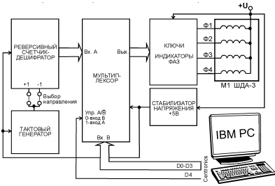
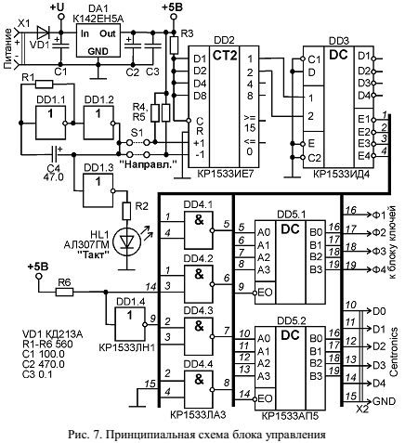
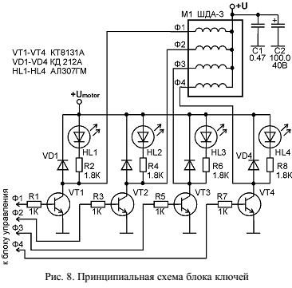

- Листинг:

program shag;  uses crt;  var z,w, r,j,k:longint;  procedure move(speed,steps,revers,mode,accselerate:longint);  var o,i,k:longint;  begin  o:=20000;  k:=0;  clrscr;  if revers=0 then  begin  for i:=0 to 2505 do  begin  port[$378]:=1;  k:=k+1;  writeln(k);  if k>steps then break;  if k= steps then break;  if o>speed then  o:=o-500;  delay(o);  port[$378]:=1+2;  k:=k+1;  writeln(k);  if k>steps then break;  if k= steps then break;  if o>3000 then  begin  if o>speed then  o:=o-500;  delay(o);  end;  port[$378]:=2;  k:=k+1;  writeln(k);  if k>steps then break;  if k= steps then break;  if o>3000 then  begin  if o>speed then  o:=o-500;  delay(o);  end;  port[$378]:=2+4;  k:=k+1;  writeln(k);  if k>steps then break;  if k= steps then break;  if o>3000 then  begin  if o>speed then  o:=o-500;  end; | delay(o);  port[$378]:=4;  k:=k+1;  writeln(k);  if k>steps then break;  if k= steps then break;  if o>3000 then  begin  if o>speed then  o:=o-500;  delay(o);  end;  port[$378]:=4+8;  k:=k+1;  writeln(k);  if k>steps then break;  if k= steps then break;  if o>3000 then  begin  if o>speed then  o:=o-500;  delay(o);  end;  port[$378]:=8;  k:=k+1;  writeln(k);  if k>steps then break;  if k= steps then break;  if o>3000 then  begin  if o>speed then  o:=o-500;  end;  delay(o);  port[$378]:=1+8;  k:=k+1;  writeln(k);  if o>3000 then  begin  if o>speed then  o:=o-500;  end;  delay(o);  if k>steps then break;  if k= steps then break;  end;  end;  if revers=1 then  begin  for i:=0 to 255 do  begin  port[$378]:=9;  k:=k+1;  writeln(k);  if k>steps then break; | if k= steps then break;  delay(speed);  port[$378]:=8;  k:=k+1;  writeln(k);  if k>steps then break;  if k= steps then break;  delay(speed);  port[$378]:=12;  k:=k+1;  writeln(k);  if k>steps then break;  if k= steps then break;  delay(speed);  port[$378]:=4;  k:=k+1;  writeln(k);  if k>steps then break;  if k= steps then break;  delay(speed);  port[$378]:=6;  k:=k+1;  writeln(k);  if k>steps then break;  if k= steps then break;  delay(speed);  port[$378]:=2;  k:=k+1;  writeln(k);  if k>steps then break;  if k= steps then break;  delay(speed);  port[$378]:=3;  k:=k+1;  writeln(k);  if k>steps then break;  if k= steps then break;  delay(speed);  port[$378]:=1;  k:=k+1;  writeln(k);  delay(speed);  if k>steps then break;  if k= steps then break;  end;  end;  end;  begin  writeln('Vedite skorost,shagi,revers') ;  readln(j);  readln(k);  readln(r);  move(j,k,r,0,0); | if 0>1 then begin  for z:=0 to 50 do  begin  port[$378]:=1+2;  delay(5000);  port[$378]:=2+4;  delay(5000);  port[$378]:=4+8;  delay(5000);  port[$378]:=8+1;  delay(5000);  end;  for z:=0 to 50 do  begin  port[$378]:=1+8;  delay(5000);  port[$378]:=4+8;  delay(5000);  port[$378]:=4+2;  delay(5000);  port[$378]:=2+1;  delay(5000);  end;  w:=50000;  for z:=0 to 10 do  begin  port[$378]:=1+2;  if w>10000 then  w:=w-500;  delay(w);  port[$378]:=2+4;  if w>10000 then  w:=w-500;  delay(w);  port[$378]:=4+8;  if w>10000 then  w:=w-500;  delay(w);  port[$378]:=8+1;  if w>3000 then  w:=w-500;  delay(w);  end;  writeln('Vedite skorost,shagi,revers') ;  readln(j);  readln(k);  readln(r);  move(j,k,r,0,0);  end;  end.

- Вывод: в ходе работы мы изучили устройство, принцип действия и основные параметры шаговых двигателей и способы управления ими; освои методы программной реализации различных способов управления обмотками шаговых двигателей.

